KANADA
- Otvori udžbenik na 149. str. ,“KANADA“
- Otvorite atlas na geografskoj karti „SJEVERNA AMERIKA“ na 28. stranici
- Napišite naslov u bilježnicu.

- Pročitaj odlomak pod naslovom „Najprostranija američka zemlja“ i uz pomoć atlasa odredi geografski smještaj i geografski položaj Kanade. Zapiši to u bilježnicu!
GEOGRAFSKI SMJEŠTAJ
- toplinski pojasevi: ___________________________________________________
- polutke: ___________________________________________________________
GEOGRAFSKI POLOŽAJ
- država s kojom graniči: _____________________________________
- oceani: __________________________________________________

- Pročitaj odlomak „Kanadska priroda“ i u tablicu napiši najvažnija obilježja kanadskih prirodnih cjelina.
Kanadski štit | Središnje ravnice | Nizina uz Velika jezera i rijeku St. Lawrence | Kanadski Apalači

- Pročitaj odlomak „Naseljenost i stanovništvo“ i odgovori na sljedeća pitanja u bilježnicu u obliku natuknica.
- Kako objašnjavaš rijetku naseljenost Kanade? Što je glavni razlog?
- Gdje je najveća gustoća naseljenosti Kanade? Zašto?
- Koji su jezici službeni u Kanadi? Kako to objašnjavaš?

- Pročitaj odlomak „Kanada je gospodarska velesila“ i navedi djelatnosti koje se ističu u kanadskom gospodarstvu prema sektorima djelatnosti.
- primarni sektor - _______________________________________________________
- sekundarni sektor - _____________________________________________________
- tercijarni sektor - _______________________________________________________

- Uz pomoć atlasa napiši imena gradova koji su na karti označeni brojevima:
1. _________________________ 2. ___________________________
3. __________________________ 4. ___________________________
5. ___________________________
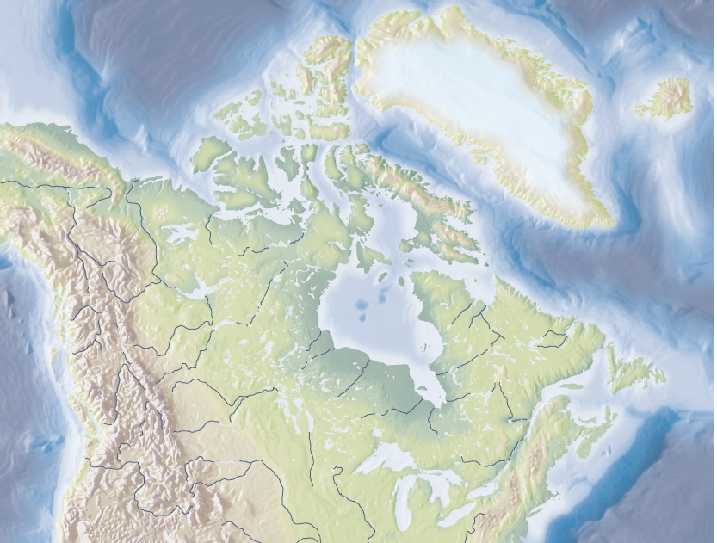
5
4
3
2
1

- Riješite zadatke u radnoj bilježnici.

